**Glace à la lavande**

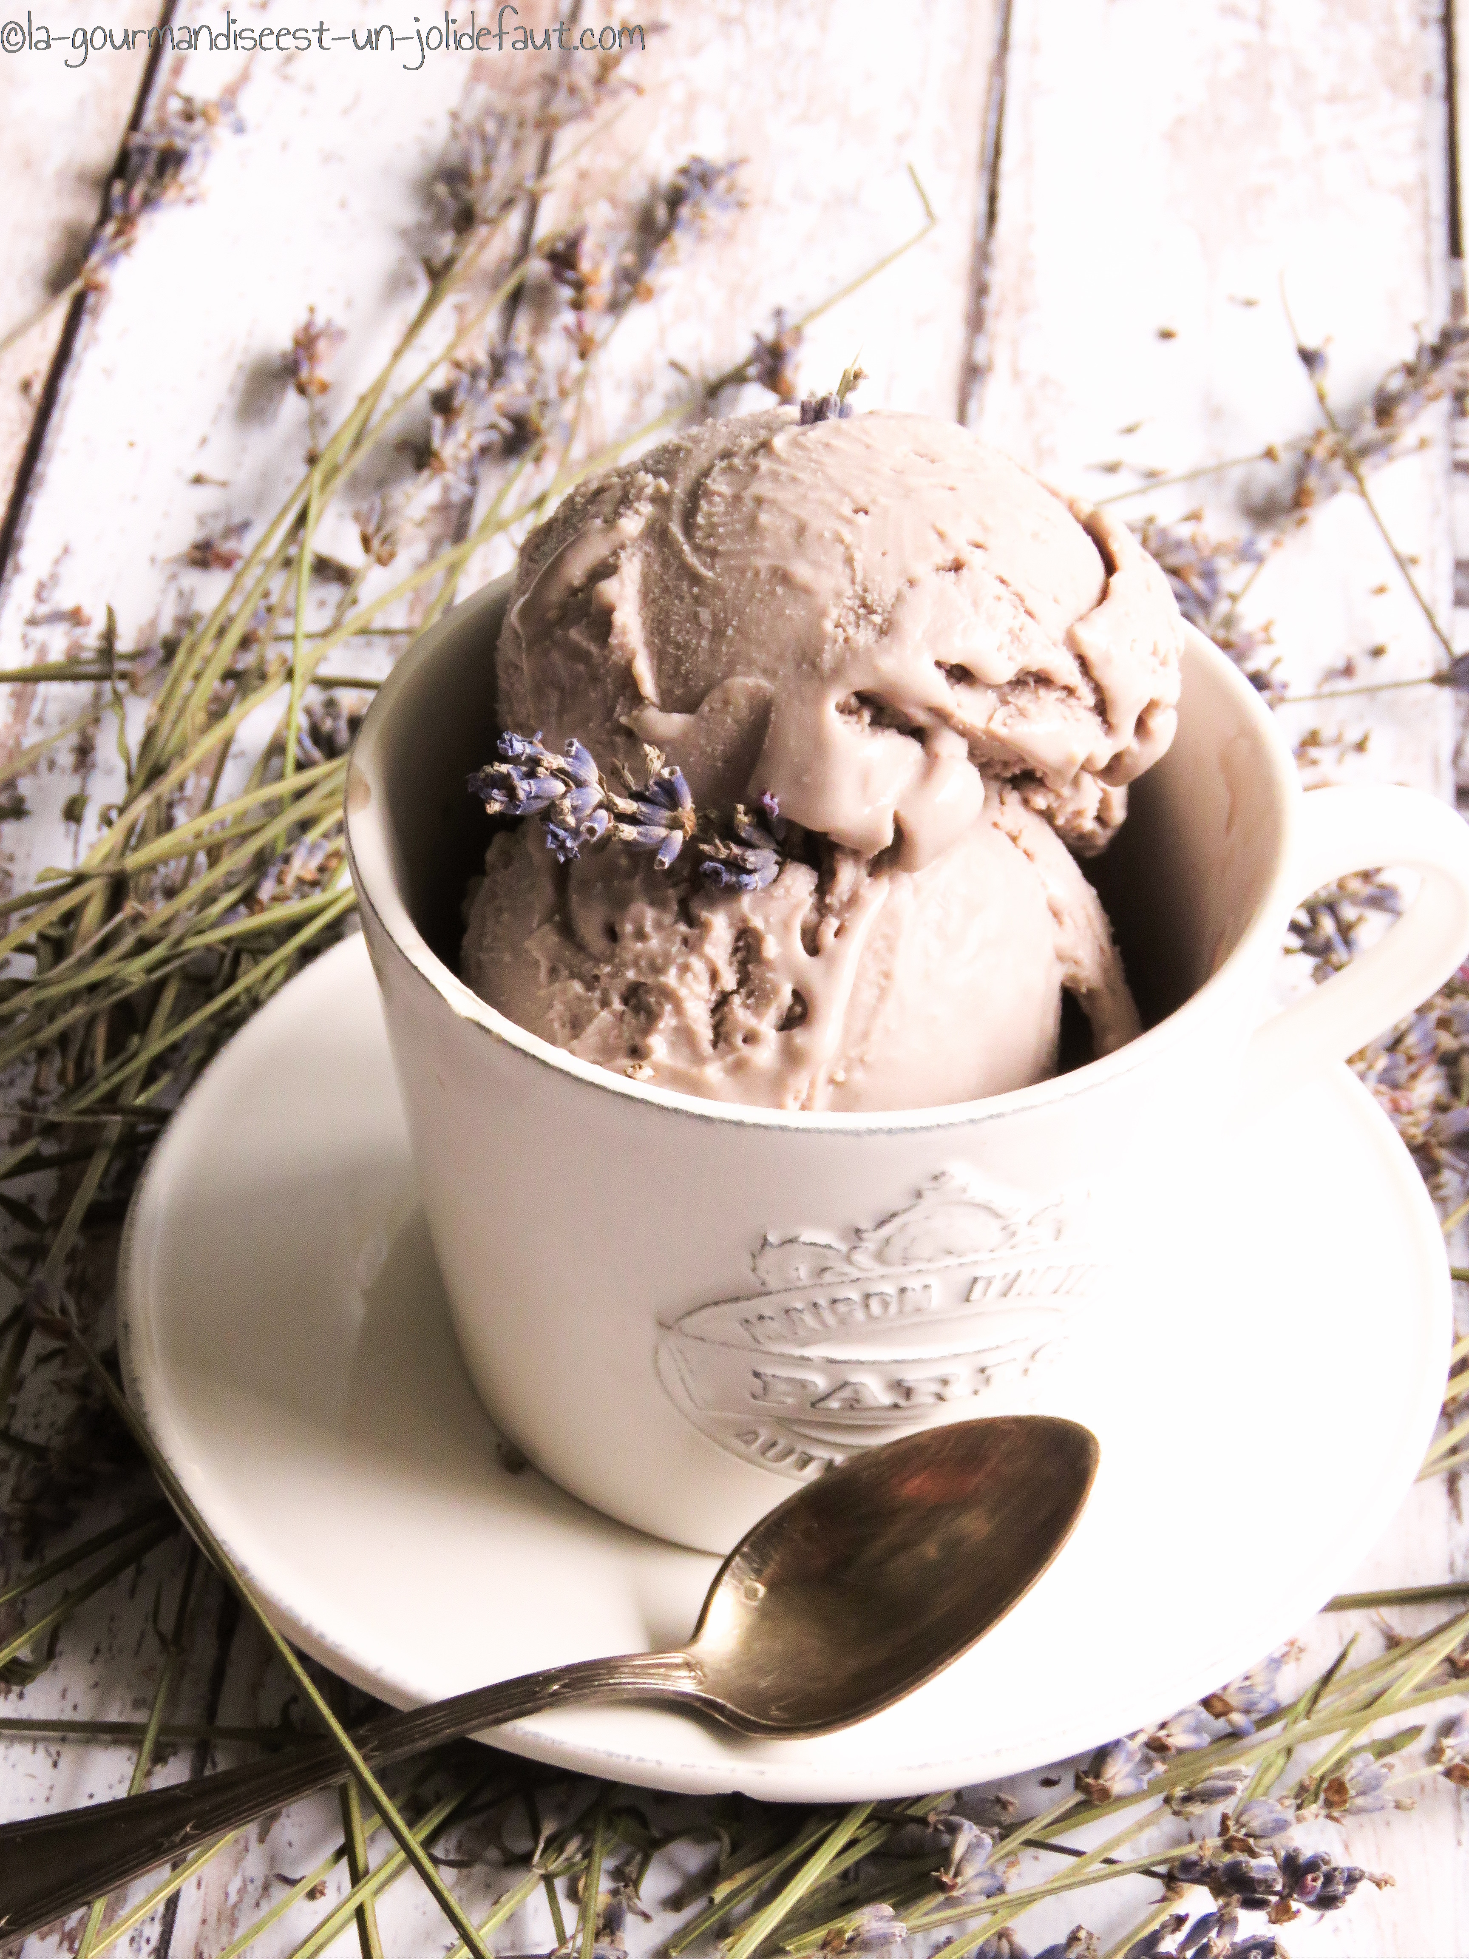

**Pour 500ml de glace**

4 jaunes d'œufs

50g de sucre en poudre

50g de [miel de lavande](https://www.bienmanger.com/1F37823_Miel_Lavande_Provence_Label_Rouge.html)

200ml de lait

300ml de crème liquide entière

5g de fleurs de lavande

Dans une casserole portez la crème et le lait à frémissement. Coupez le feu. Ajoutez les fleurs de lavande dans la casserole et laissez infuser pendant 25 minutes.

Fouettez les jaunes d'œufs avec le sucre jusqu'à ce que le mélange blanchisse.

Une fois que le temps d'infusion est passé, filtrez le lait en le versant sur les œufs blanchis, fouettez l'ensemble et reversez le tout dans la casserole, incorporez le miel de lavande. Faites chauffez à feu doux en remuant régulièrement jusqu'à ce que la crème nappe la cuillère. Laissez alors refroidir à température ambiante en remuant de temps en temps puis laissez au frigo pendant au moins 5 heures (moi je laisse toute une nuit).

Une fois que la crème a épaissit au froid, versez-la dans le bol de votre sorbetière et faites la tourner pendant 15-20 minutes. Transvasez la crème glacée obtenue dans un contenant allant au congélateur et placez-la au congel au moins 3 heures avant de pouvoir la déguster!!